Máte v jídelníčku dostatek ovoce a zeleniny? Správnou úpravou můžete zlepšit chuť i zvýšit vstřebatelnost živin.

Ovoce a zelenina by měly tvořit neoddělitelnou součást jídelníčku dětí i dospělých. Tělu totiž dodávají nezbytné živiny, jako jsou vitamíny (především vitamín A a C), minerální látky (například hořčík, draslík, železo), enzymy, kyselina listová a vláknina, která je důležitá pro střevní mikrobiom. Obsahují též cenné fytolátky a antioxidanty, jež jsou nesmírně důležité při ochraně buněk proti stárnutí. Jaké množství ovoce a zeleniny je třeba zařadit do jídelníčku, abyste si zajistili potřebný příjem zmíněných živin? „Orientační pravidlo říká, že denně bychom měli konzumovat pět porcí, které se vejdou do naší dlaně. Dospělý člověk by měl sníst zhruba 200 g ovoce (to odpovídá asi jednomu jablku a hrsti drobného ovoce, například jahod) a 400g zeleniny. Šestileté dítě by mělo sníst denně asi 400 g zeleniny a ovoce,“ radí Ivana Büttner, výživová poradkyně z týmu Metabolic Balance, a přidává i tip, v jakém poměru ovoce a zeleninu přijímat: „Na rozdíl od ovoce má většina zeleniny málo kalorií, proto by ideální poměr zeleniny a ovoce měl být přibližně 2 : 1. Vhodné je jednotlivé druhy kombinovat tak, aby vaše denní porce obsahovala všechny barvy.“ Důležité též je, aby zelenina i ovoce byly čerstvé, pokud možno regionálního původu. Při výběru byste též měli zohlednit sezónnost jednotlivých druhů.

K zelenině přidejte pár kapek oleje
I když s ovocem díky jeho přirozeně sladké chuti nemá většina lidí problém, zkonzumovat dostatek zeleniny bývá výzva – pro dospělé i děti. Někdo má problém s chutí, existují však i lidé, kterým syrová zelenina způsobuje zažívací obtíže. „V takovém případě ji doporučuji tepelně upravit – dusit, vařit, blanšírovat, péct či grilovat. Důležité však je, aby tepelná úprava trvala co nejkratší čas, aby se zachovalo co nejvíc vitamínů. Skvělé jsou i zeleninové kaše nebo nudle, které můžete použít namísto sacharidových příloh,“ radí Ivana Büttner, která pravidelně svým klientům sestavuje individuální jídelníčky podle krevního rozboru a potřeb jejich metabolismu. Takové přílohy jsou vhodné i při bezlepkovém způsobu stravování, redukční dietě, nízkosacharidové, paleo- nebo ketodietě. „Ať už jíte zeleninu v jakékoliv formě, vždy přidejte aspoň trochu kvalitního, zastudena lisovaného oleje, který zabezpečí vstřebávání v tucích rozpustných vitamínů. Při tepelně upravované zelenině ho nezahřívejte, ale přidejte až na konec do hotového pokrmu,“ radí odbornice.

U šťáv a smoothie kombinujte
Praktickým a zároveň oblíbeným způsobem, jak zvýšit příjem ovoce a zeleniny, jsou i čerstvé šťávy a smoothie. Ovoce a zeleninu můžete při jejich přípravě i kombinovat, díky čemuž snížíte množství sacharidů a vaše chuťové pohárky to ani nepocítí. Výtečnou šťávu získáte z mrkve, okurky i paprik. Oblíbená je i kombinace červené řepy, řapíkatého celeru a cukrového melounu. Nejšetrnější způsob získání šťávy z ovoce a zeleniny přitom představuje šnekový odšťavňovač, praktickým řešením je též tzv. bluicer, který spojuje odšťavňovač a smoothie mixér v jednom spotřebiči. I pro milovníky „tekutého“ ovoce a zeleniny má odbornice dobrou radu: „Obzvlášť těm, kteří nebyli zvyklí jíst zeleninu prakticky vůbec, doporučujeme začínat pomalu a postupně. Je třeba mít vždy na paměti, jaké reálné množství zeleniny a ovoce se v smoothie nachází a zda byste takovou porci běžně snědli,“ radí Ivana Büttner a dodává: „Mixováním i odšťavováním se zrychluje vstřebávatelnost obsažených cukrů do krve, což u některých lidí může způsobovat výkyvy glykemie, a tím i návaly hladu. Proto je dobré přidávat do smoothie trochu kvalitního oleje nebo bílkovinu – ve formě tvarohu, jogurtu, ořechů nebo ořechového másla. Ty do jisté míry zpomalí vstřebávání cukru do krve a napomáhají k delšímu pocitu sytosti.“

TIP SAGE: Šnekový odšťavňovač
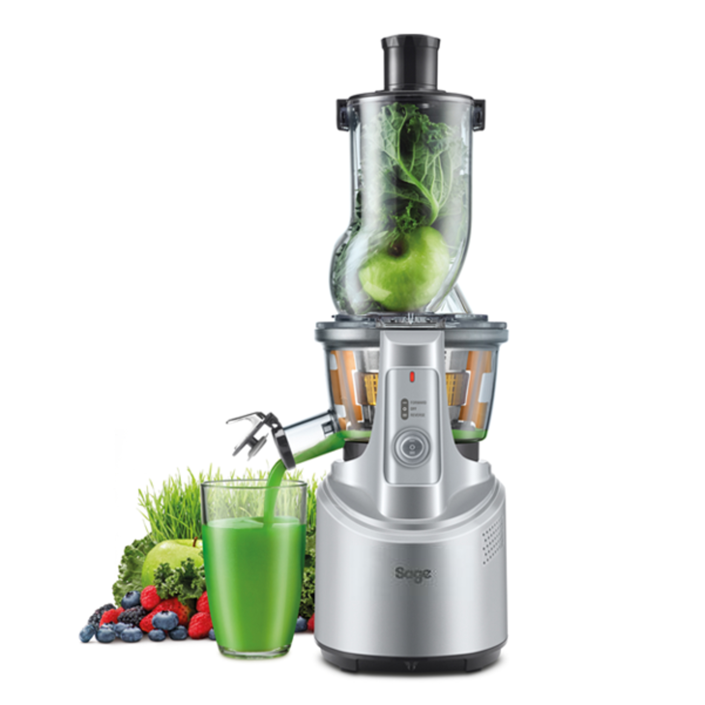
Šnekový odšťavňovač The Big Squeeze zaujme i ty nejnáročnější. Díky nízkým otáčkám je nejen mimořádně tichý, ale nedochází ani k zahřívání jednotlivých ingrediencí. Ve šťávě tak zůstanou zachovány všechny vitamíny. Ať už budete chtít odšťavnit jakékoliv plody, kořeny nebo listy, model Sage SJS700 si s nimi hravě poradí. Vymačká maximální množství čerstvé šťávy s dokonale hladkou texturou. I když jde o šnekový typ odšťavňovače, nemusíte se bát komplikovaného čištění. Údržba je maximálně komfortní – nádobu stačí naplnit vodou a lis spolu s filtrem se propláchnou samy.
Šnekový odšťavňovač ovoce a zeleniny Sage SJS700, doporučená cena 12 999 Kč.

TIP SAGE: Stolní odšťavňovač a mixér
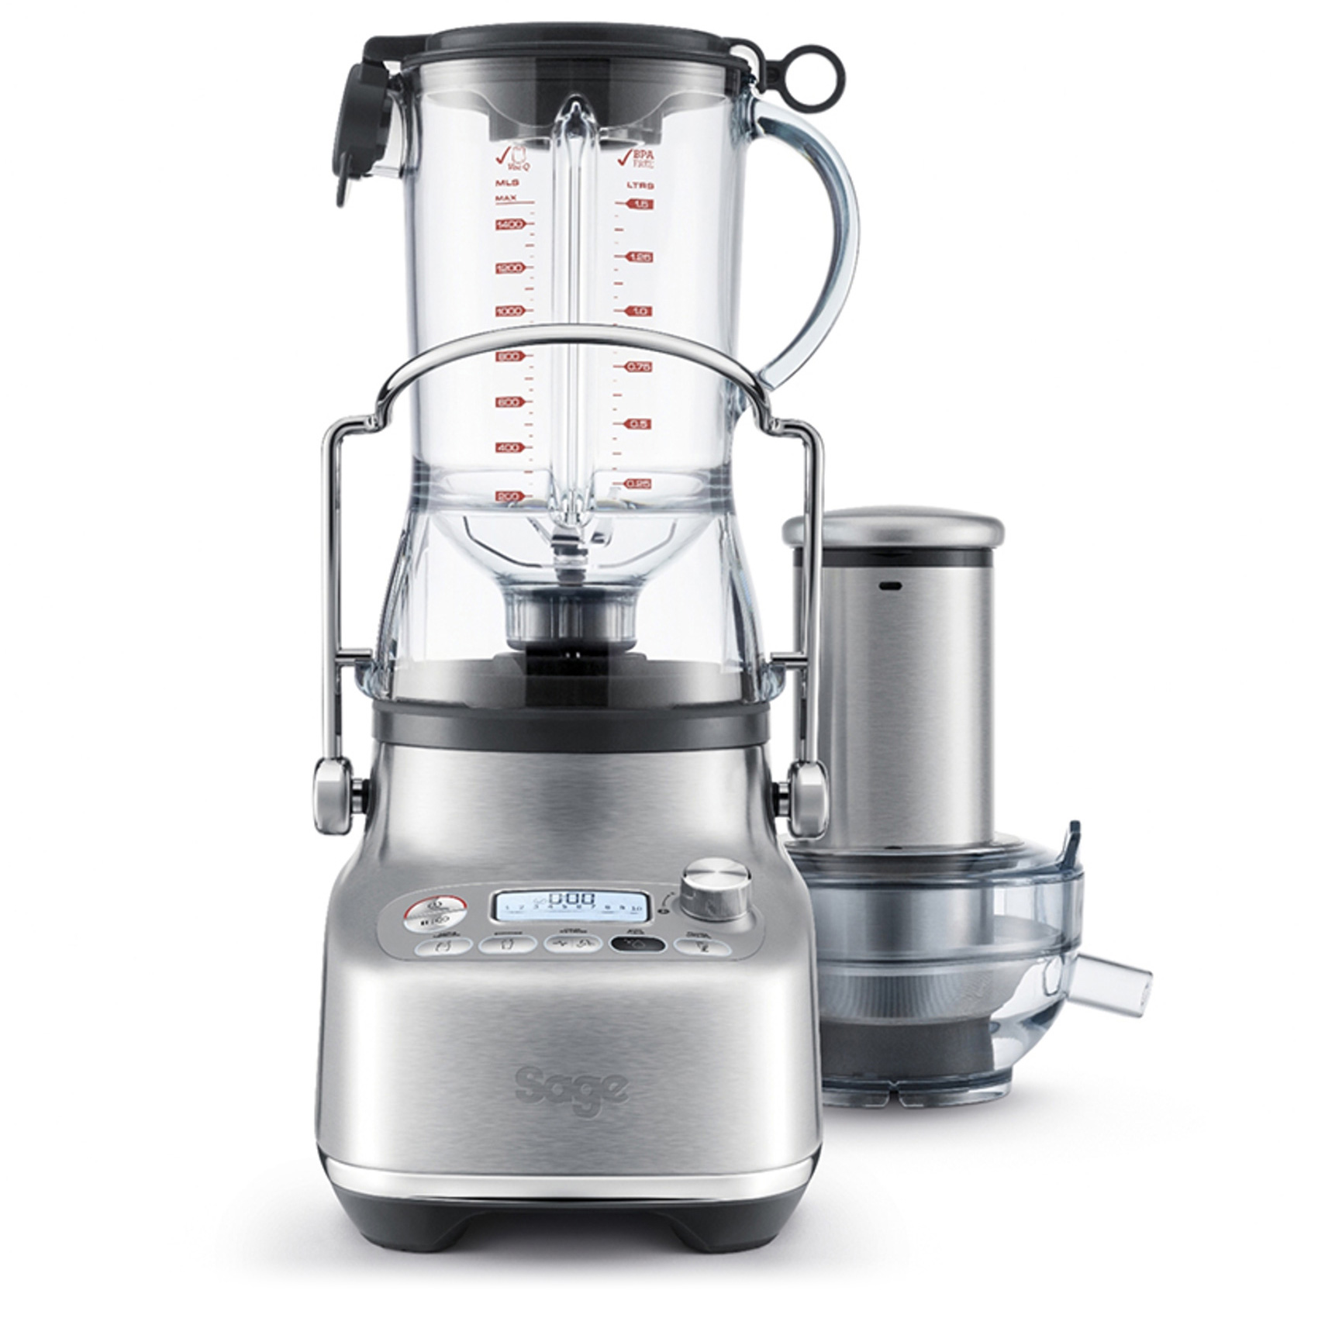
Nemůžete se dočkat prvního smoothie nebo šťávy, ale stále vám chybí ten pravý pomocník? Stolní odšťavňovač a mixér SJB815 značky Sage jako jediný na trhu kombinuje tři výrobky v jednom: standardní mixér, smoothie mixér a odšťavňovač. Jedná se tak o všestranný domácí spotřebič pro přípravu zdravých drinků v té nejvyšší možné kvalitě. Je vybavený vakuovým nástavcem, speciálním nožovým systémem Kinetix a intuitivním ovládáním. Materiál tritan, ze kterého je přístroj vyrobený, je odolný proti nárazu a poškrábání. Vydrží extrémní zátěž i opakované mytí v myčce. Robustní kovová základna navíc zajišťuje velmi tichý chod bez vibrací.
Stolní odšťavňovač s mixérem BLUICER SAGE SJB815, doporučená cena 10 999 Kč.

O značce Sage:
Sage je evropskou značkou společnosti Breville, jejíž produkty se prodávají ve více než 50 zemích světa. Australská Breville Groupe je celosvětově známá díky vlastnímu vývoji malých kuchyňských spotřebičů nejvyšší kvality, vyznačující se dlouhou životností a skvělým uživatelským komfortem. Historie Brevillu se začala psát v roce 1932 a této společnosti vděčíme například za tzv. sendvič-toaster, který vyvinula jako první výrobce na světě. Po jeho uvedení na trh v roce 1974 se jenom v Austrálii prodalo 400 000 kusů.
Na český trh značka Sage vstoupila v roce 2018 a postupně na něj uvede produkty zaměřené na přípravu kávy – espressa, mlýnky, pěniče; grilování – grily, smoking gun; odšťavňování – odšťavňovače, smoothie nebo přípravu potravin – roboty, mixéry, food procesory. Díky vlastnímu návrhu a náročnému testování bude možné u všech spotřebičů rozšířit záruku na tři roky. Pro Českou republiku, Slovensko, Maďarsko a Polsko značku Sage zastupuje exkluzivně společnost Fast ČR, patřící mezi největší regionální distributory domácích spotřebičů.

Pro další informace a novinky navštivte adresu www.sagecz.cz.

Kontakt pro média:
Hedvika Přibová
PHOENIX COMMUNICATION
110 00 | Praha 1 | Opletalova 919/5
hedvika@phoenixcom.cz
+420 774 273 821

